Контрольная работа по дисциплине «Прикладное программирование»

Контрольная работа выполняется в MS Excel (VBA) (как описано выше) и состоит из трех заданий. Вариант первого задания выбирается по двум последним цифрам зачетной книжки. Второе и третье задание выполняются по образцу без вариантов. Преподавателю должны быть высланы три задания, выполненные в MS Excel и письменный вариант заданий, выполненный в MS Word.

Письменный вариант контрольной работы оформляется в MS Word и должен содержать:
- Титульный лист;
- Текст задания;
- Форма VBA;
Для вставки формы VBA в текстовый документ MS Word необходимо:
а) В окне VBA запустить программу (для запуска программы нажать F5 или на панели инструментов);
б) Нажать сочетание клавиш «Alt» + «Print Screen» («Prt Sc» ) на клавиатуре;
в) Запустить Word и выполнить команду Правка – Вставить.
- Код программы на VBA.
- Пункты 2-4 приводятся для каждого из трех заданий. Для задания № 3 в письменную работу вставить также фрагмент рабочего листа MS Excel с исходными данными.

Задание №1
Создайте приложение по своему варианту в MS Excel с применением языка программирования Visual Basic for Application (VBA).
Этапы выполнения контрольной работы:
- Запустите MS Excel.
- Меню Сервис-Макрос-Редактор Visual Basic (или Alt-F11).
- Меню Insert-UserForm.
- В окне свойств (вызывается клавишей F4) измените заголовок формы (Строка Caption) в соответствии со своим вариантом.
- На панели инструментов «Стандартная» подключите Элементы управления (ToolBox)
- Разместите на форме элементы управления по своему варианту (надписи (), поля (), кнопки ().
- Для изменения шрифта, начертания и размера выполните следующие действия:
  - Выделите все элементы управления на форме, удерживая нажатой левую кнопку мыши.
  - В окне свойств (F4) в строке Font (шрифт) нажмите кнопку и в открывшемся диалоговом окне выберите Шрифт: Times New Roman, Начертание: Курсив, Размер: 14.
  - При необходимости ввода математических обозначений (греческих букв) выделите соответствующий элемент управления (Надпись), в окне свойств в строке Font нажмите и выберите шрифт Symbol, в строке Caption введите соответствующий символ: s для ввода σ, g для ввода γ, f для ввода ϕ, h для ввода η, w для ввода ω, q для ввода θ, t для ввода τ.
- Форма готова, теперь необходимо написать программы для кнопок Расчет и Выход. Для этого дважды щелкаем по кнопке Расчет и в открывшемся окне VBA пишем программу между заголовком (Private Sub CommandButton1_Click()) и концом подпрограммы (End Sub), которая вводит данные из текстовых полей и выполняет расчет результатов по формулам и вывод в соответствующие поля.
- Возвращаемся на форму (Shift-F7) и дважды щелкаем по кнопке Выход и вписываем команду End между заголовком (Private Sub CommandButton2_Click()) и концом подпрограммы (End Sub).
- Для запуска программы нажать F5 или на панели инструментов.
- Исправьте все ошибки и сохраните файл, находясь в окне MS Excel (рабочий лист) в меню Файл-Сохранить как… (а не в окне VBA).

Пример выполнения задания №1

Пример2. Рассчитать остановочный путь потока по формуле:
$S_{0}=V⋅t+\frac{V^{2}}{2gϕ}$, где
Расчетная скорость – V = 11,1м/с
Коэффициент сцепления$ϕ$ = 0,5;
Время реакции водителей и срабатывания тормозного привода – t_{p} = 1 с;
Ускорение свободного падения – g = 9,8 м/с².
1. Insert – UserForm
2.В окне свойств (вызывается клавишей F4) измените заголовок формы (в строке Caption вместо текста UserForm2 напишите – Расчет остановочного пути потока).
3. На панели инструментов «Стандартная» подключить Элементы управления (ToolBox)
4. На форме разместить следующие элементы управления:

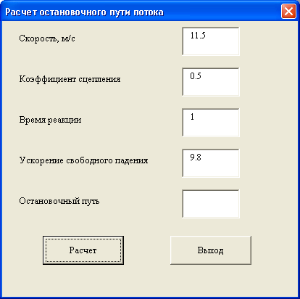
Label1
Label2
Label3
Label4
Label5
TextBox1
TextBox2
TextBox3
TextBox4
TextBox5
CommandButton2
CommandButton1
Вещественные значения
записываются через .

5. Дважды щелкнуть по кнопке «Расчет» и написать программу, которая вводит исходные данные из полей формы, произвести расчет S и вывести результат в текстовое поле №5.

Private Sub CommandButton1_Click() ‘начало программы
Dim g As Single ‘Объявление переменных: g, V, f, t, S– вещественные числа
Dim V As Single
Dim f As Single
Dim t As Single
Dim S As Single
V = Val(TextBox1.Value) ‘Ввод V из поля№1
f = Val(TextBox2.Value) ‘Ввод f из поля№2
t = Val(TextBox3.Value) ‘Ввод t из поля№3
g = Val(TextBox4.Value) ‘Ввод g из поля№4
S = V * t + V ^ 2 / (2 * g * f) ‘ Расчет
TextBox5.Value = S ‘Вывод S в поле №5
End Sub ‘конец программы

6. Вернуться на форму (Shift-F7), дважды щелкнуть по кнопке «Выход» и написать программу, которая закрывает форму.
Private Sub CommandButton2_Click()
End ‘закрытие формы
End Sub
7. Для запуска программы нажать F5 или на панели инструментов.

Вариант 2

Создать приложение «Проектировочный расчет клиноременной передачи»

Исходные данные:

$P_{1}=7,5\text{кВт}$ (мощность передачи)
$n_{1}=\text{950}{\text{об}}/{\text{мин}}$(частота вращения ведущего шкива)
$d_{1}=0,\text{14} м$(диаметр малого шкива)
$А=0,\text{000138}м^{2}$(площадь поперечного сечения ремня)
$V=6,\text{964}м/с$(скорость перемещения ремня)

Расчетные формулы:
$T_{1}=\text{9550}\frac{P_{1}}{n_{1}}$ момент вращения ведущего шкива
$F_{t}=2⋅{\text{10}}^{3}\frac{T_{1}}{d_{1}}$ полезное окружное усилие, передаваемое ременной передачей
$σ=\frac{P_{1}}{A}⋅V^{2}$ напряжение ремня, возникающее при действии центробежной нагрузки

Форма:
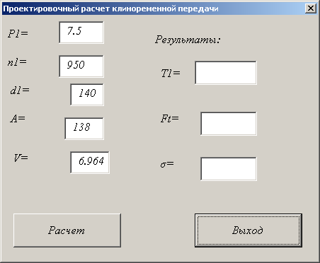
Вариант 20

Создать приложение «Расчёт силы тяги на ведущих колёсах и динамического фактора»
Исходные данные:
R_{a} = 13685 – суммарная максимальная реакция всех колёс, равная весу автомобиля, Н.
M_{e} = 94,1 – крутящий момент двигателя, Н  м;
i_{к} = 1 – передаточное число коробки передач;
i₀ = 4,5 – передаточное число главной передачи;
η = 0,91 – КПД трансмиссии;
r_{к} = 0,44 – радиус качения колеса, м.
k = 0,28 – коэффициент обтекаемости, кг/м³;
F = 1,88 – площадь поперечного сечения автомобиля, м²;
V = 125,3 – скорость движения автомобиля, м/с.
Расчетные формулы:
$P_{w}=\frac{k⋅F⋅V^{2}}{\text{13}}$ сила сопротивления воздуха, Н
$P_{к}=\frac{M_{e}⋅i_{к}⋅i_{0}⋅η}{r_{к}}$ сила тяги на ведущих колёсах, Н
$D=\frac{P_{к}−P_{w}}{R_{a}}$ динамический фактор
Форма:
